Работа на опережение
Как реализовываются масштабные проекты в экономике
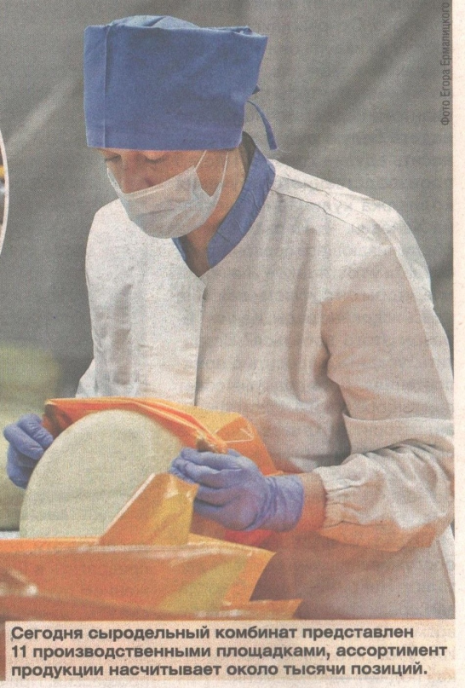
Наша страна продемонстрировала способность обеспечить устойчивое развитие и национальную безопасность в непростых внешних условиях. Экспортные потоки белорусской продукции в этом году отправлялись в более чем полсотни стран. Планка развития экономики задана и на следующий год. На что делаем ставку?
Собирательный момент
Александр Герасименок, генеральный директор Слуцкого сыродельного комбината, уверен, что народная мудрость «не было бы счастья, да несчастье помогло» как нельзя лучше отражает ускоренные темпы развития предприятия:
— Санкции открывают новые возможности. В перспективе мы ориентируемся на сыры с длительными сроками созревания — полутвердые, твердые. С учетом этого и формируем свою инвестиционную программу. Мы понимаем свою социальную ответственность перед нашим населением, соответственно, выполняем запросы в молоке, масле, сырах, твороге.
Гендиректор напомнил, что в конце прошлого года в Копыле открылся цех по производству быстрорастворимого сухого молока и новинка быстро завоевала новые рынки:
— Если обычно аккредитация занимает до шести месяцев, фактически мы открывали рынок Алжира за три. Это говорит о том, что мы производим востребованную продукцию высокого качества.
Безусловно, это позволило значительно поднять уровень получаемой заработной платы на предприятии. Сегодня сыродельный комбинат представлен 11 производственными площадками, ассортимент продукции насчитывает около тысячи позиций. В этом году на предприятии приступили к реализации инновационного проекта по производству лактоферрина, который является одним из компонентов иммунной системы организма и стимулятором роста полезных для здоровья бактерий. Готовый продукт добавляют в детские смеси, продукты здорового питания для спортсменов, лечебные препараты, биологически активные добавки.
Денис Карась, заместитель председателя Постоянной комиссии по экономической политике Палаты представителей, отметил:
— Наша продукция узнаваема и пользуется популярностью за счет соотношения «цена — качество». География экспорта белорусских товаров расширяется. Мы увеличиваем свое присутствие в странах дальней дуги, продолжая наращивать сотрудничество с государствами ЕАЭС, Китаем, другими стратегическими партнерами. Президент не раз подчеркивал, что Беларусь готова вносить весомый вклад в общие усилия стран — членов ШОС по таким направлениям, как промышленность, торговля, наука, сельское хозяйство, продовольственная безопасность и многим другим. С дружественными странами мы обмениваемся визитами на высшем уровне, растет число совместных программ, мероприятий. Как результат — продолжается конвертация политических контактов в экономические проекты с выгодой для обеих сторон.
Парламентарий поделился личной историей. В командировке коллеги из Туркменистан на с интересом расспрашивали о развитии белорусского агропромышленного комплекса.
— Экономики наших стран во многом взаимодополняемы. И среди направлений для сотрудничества, представляющих особый интерес, — в том числе промышленная и сельскохозяйственная сферы. Беларусь занимает достойное место на глобальном рынке продуктов питания. Продовольственная безопасность — один из столпов национальной безопасности.
Аналитик Белорусского института стратегических исследований Алексей Авдонин обратил внимание: мы нашли свои рыночные ниши, запустили туда отечественные товары, услуги и сейчас имеем хорошие доходы. По словам эксперта, в рамках Союзного государства мы получаем энергоносители по достаточно выгодным ценам. А это является составной частью себестоимости нашей продукции. Белорусские товары конкурентоспособны и на российском рынке, и в других регионах. Это дает нам возможность зарабатывать, выдерживая конкуренцию, несмотря на все перипетии в мировой экономике, показывать высокие темпы экономического роста. Отсюда — рост благосостояния. Аналитик уверен: в перспективе мы должны ориентироваться на дальнейшее расширение своего экспортного потенциала.
Импортозамещение — на отлично
Наша страна находит новых партнеров в Африке, Латинской Америке, Азии. Туда отправляется не только продовольствие, но и сельхозмашины, технологии, а также знания и компетенции ученых и практиков.
— Беларуси удалось сберечь и развить промышленное наследие СССР. Стремление к технологическому суверенитету позволяет флагманам белорусского машиностроения — МТЗ, МАЗу, БЕЛАЗу — совершенствовать системы производства и применяемых технологий.
Денис Карась поделился наблюдениями: полностью производить необходимые материалы и технологии только на своем рынке — задача со звездочкой для большинства стран. Поэтому мы активно налаживаем сотрудничество с Россией. Импортозамещение — приоритет экономической политики наших государств. Совместные проекты реализуются в высокотехнологичных отраслях — машиностроении, микроэлектронике, IТ-сфере, которые формируют будущее экономики.
— Разработки специалистов предприятии «Планар», «Интеграл» помогут снизить зависимость от импортных поставок. Ведь сегодня масштаб применения электронно-компонентной базы начинается с бытовой техники и заканчивается космическими кораблями и спутниками. В октябре для столичного метро с российского завода «Метровагонмаш» прибыл уже второй состав. В нем сохранены все актуальные для данной серии преимущества — сквозные проходы, широкие дверные проемы, климатические установки и многое другое. И это только несколько примеров импортозамещения, — уточнил парламентарии.
Эксперт отметил, что к нам приходят инвесторы, которые хотят реализовать крупные проекты, ведь их привлекает надежный бизнес-климат:
— Наша страна выполняет все условия и держит свое слово. Мы предоставляем определенные преференции иностранным инвесторам, и они уверены, что, вкладывая средства, получат отдачу.
Кристина ХИЛЬКО
Народная газета. — 2024. — 20 снеж. — С. 14.

